**第10章 My SQL中常用的函数**

1. **数据库函数的介绍**

My SQL里面常用的函数大致可以分为4大类：字符串函数，数值函数，日期函数和系统信息函数

字符串函数：主要用于处理字符串相关信息

数值函数：前面我们在第6章也接触过聚合函数，这里算是对聚合函数的一个延伸。

日期函数：用来处理日期，时间相关的信息

系统信息函数：主要用于获取My SQL系统相关信息

1. **字符串函数**
2. 合并字符串函数concat（字段名，字段名，…）

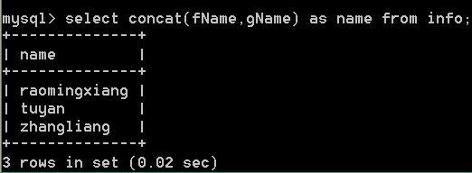

拓展：concat_ws（sep,str1,str2）

Sep:是分隔符号，可以将两个相连的字符串之间添加一个分隔符号，如下：

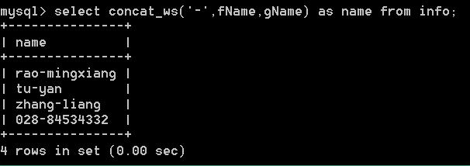

注意点：如果分隔符为null，则返回结果为null

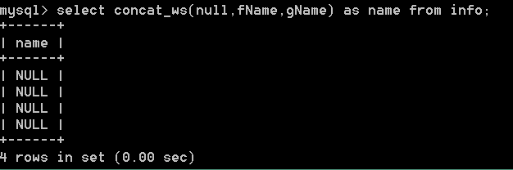

② 字符串比较函数strcmp（str1，str2）

作用：对传入的参数进行比较，如果str1>str2，返回1，如果str1<str2，如果相等则返回0

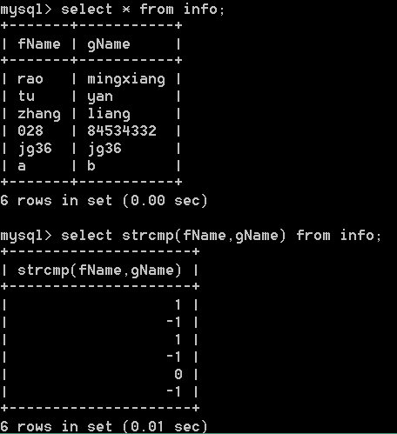

③ 字符串长度测量函数length（）

作用：测量字符串的长度

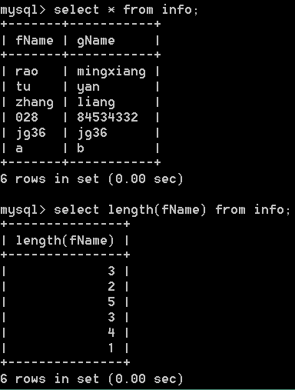

注意点：一个汉字占3个字节

④ 字母大小写转换函数

Upper（）：转大写

Lower（）：转小写

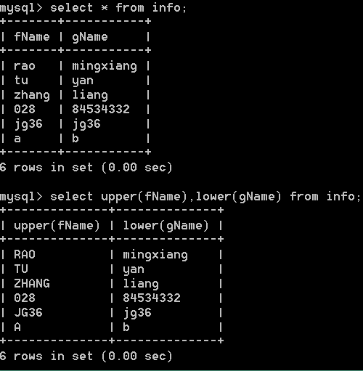

⑤ 查找字符串

Position（str1 in str）

说明：str1是我们要找的字符

Str是我们的字段名（或者字段名）

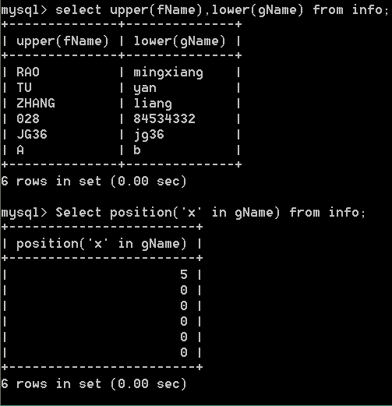

注意点：一定不要把关键字in给丢了

有第一个函数和我们position的功能一模一样

Locate（str1，str）

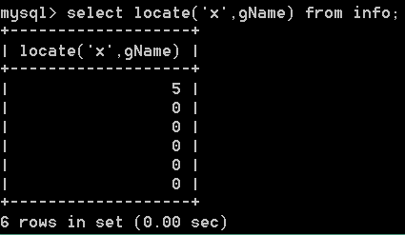

⑥ 字符串截取函数substring（str，num，len）

Str：要截取的字符串（或者字段名）

Num：开始位置

Len：截取多少个

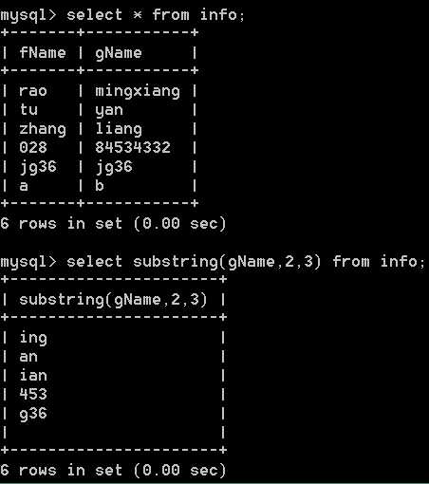

汉字和英文的计算方式是一样的

注意点：第三个参数是可以省略，如果省略第3个参数，那么将截取从开始位置后的所有的字符

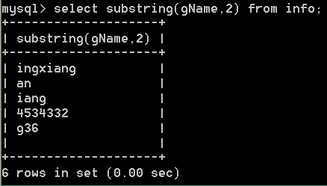

还有一个和substring函数功能一模一样的函数mid

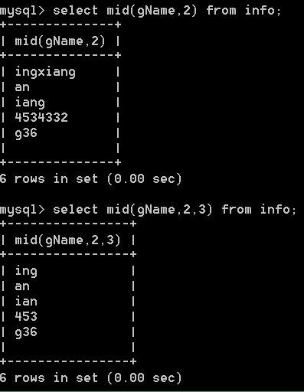

⑦ 去除空格函数

常用的有三个：ltrim（），rtrim（），trim（）

ltrim（）：去除字符串（或者字段名）左边的空格

rtrim（）：去除字符串（或者字段名）右边的空格

trim（）：去除字符串（或者字段名）两边的空格

ltrim函数演示：

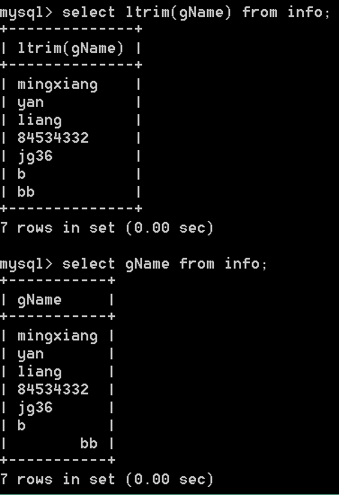

Trim（）函数演示

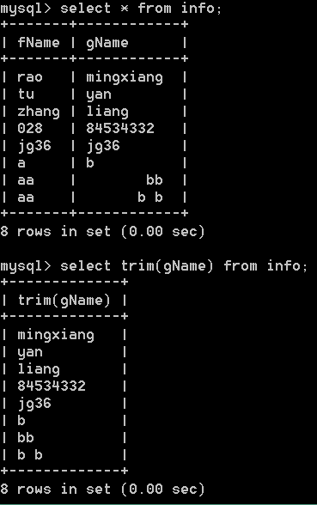

⑧ 字符串替换函数

常用的字符串替换函数有两个：insert（）函数和replace函数

Insert（str，pos，len，newstr）

Str：要进行替换的字符串（或者字段名）

Pos：从什么位置开始替换

Len：替换多少个字符

Newstr：新的字符串内容

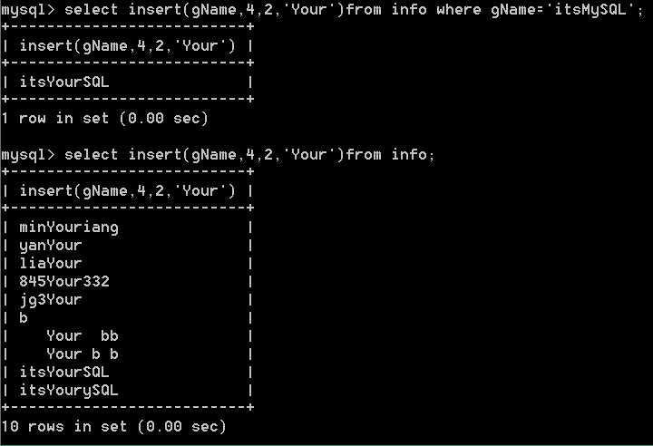

注意点：4个参数中，如果有任意一个参数为null，返回的值为null

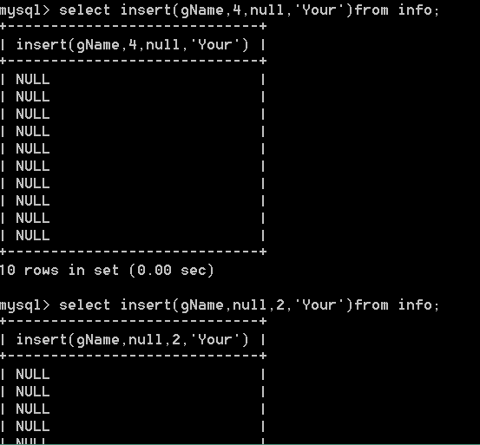

Replace函数

Replace（str，substr，newstr）

Str：字段名

Substr：要替换的字符串

Newstr：新的字符串

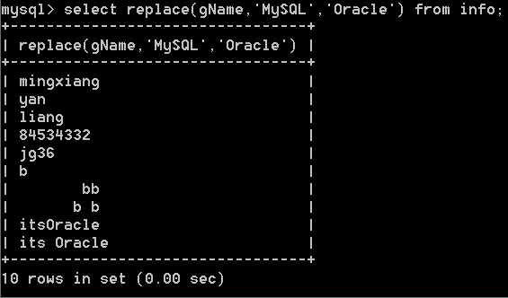

再次强调：并没有对表中的实际信息进行修改，只是在显示的时候将其显示方式修改了

1. **数值函数**

之前我们学习的聚合函数也算是数值函数中的一部分，在实际操作，与数值相关的操作也占了很大一部分

1. 获取随机数函数

Rand（）：获得的随机数是完全随机的。它会在0~1之间获取一个随机的浮点数

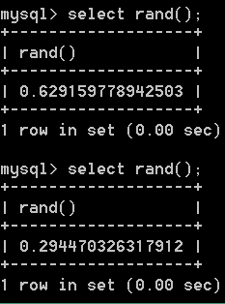

② 获取整数函数ceil（）和floor（）

Ceil（）：有小数位就进1，无论小数是多少

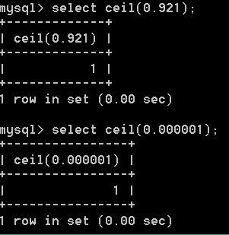

Floor（）：抛弃小数位，无论小数位多大

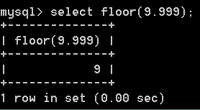

这里我们再配合刚才的随机数函数，可以做出一个抽选的效果出来

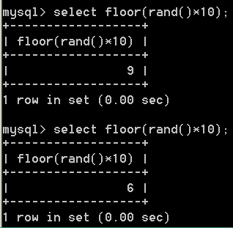

③ 四舍五入函数round（）

Round（x，y）

X：要返回的数

Y：保留小数点多少位

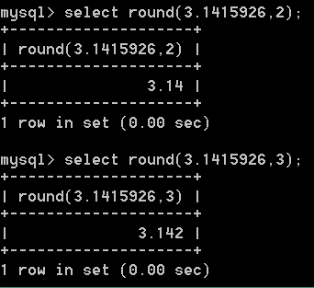

同样是可以配合着随机数函数一起使用的

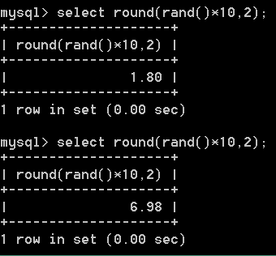

④ 绝对值函数

Abs（）

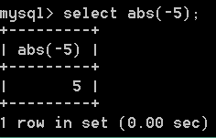

1. **日期和时间函数**

我们的日期和时间函数也是用得非常的多。例如在进行web开发的时候，经常需要获取用户的注册时间，登录时间等

1. 获取当前的日期和时间函数

Now（）

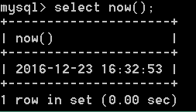

② 获取当前的日期

Curdate（）

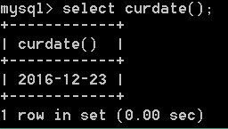

拓展：有一个叫current_date（）的函数和curdate函数的功能一模一样

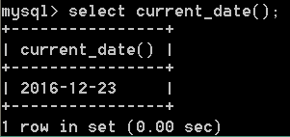

③ 获取当前的时间

Curtime（）

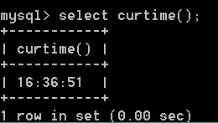

拓展：有一个叫current_time（）的函数和curdate函数的功能一模一样

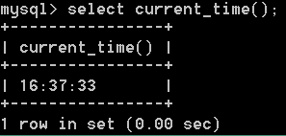

④ 获取时间戳

时间戳：从1970年1月1日0时0分0秒开始到现在的总秒数

Unix_timestamp（）；

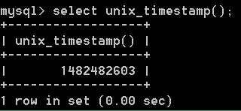

From_unixtime（）函数

作用：将一个时间戳转化为一个正常的时间

例如：查看第1000秒是哪一天

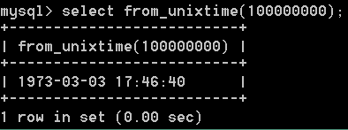

⑤ UTC方式显示日期和时间（了解）

首先解释一下什么是UTC？

UTC：协调时间，又被称为世界统一时间，英文的简写是CUT，法文的简称是TUC，所以作为妥协，简称UTC

Utc_date()：获取utc日期

Utc_time()：获取utc时间

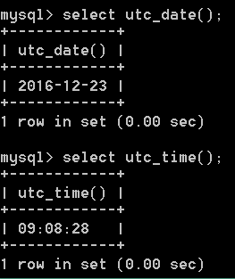

⑥ 获取日期和时间各个部分（重点）

|  |  |
| --- | --- |
| 函数名 | 作用 |
| Year（） | 返回年份 |
| Quarter（） | 返回季度 |
| Month（） | 返回月份 |
| Week（） | 返回今年的第几个星期 |
| Dayofweek（） | 返回是本周的第几天（周一2，周六7，周日1） |
| Dayofmonth | 返回本月的第几天 |
| Dayofyear（） | 返回今年的第几天 |
| Hour（） | 返回小时 |
| Minute（） | 返回分钟 |
| Second（） | 返回秒 |

例如：返回今年的第几个星期

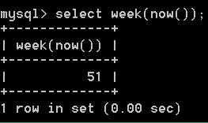

返回是本周的第几天

注意点：周一是数字2，周六是数字7，周日是数字1（美国那边一周的开始是从周日开始计算的）

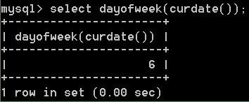

后面都大同小异，不在一一列举

1. 关于月的函数

Month（）：返回月份

Monthname（）：返回月份名字

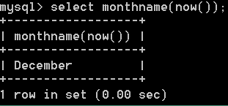

1. 关于星期的函数

Week（）：返回本周是今年的第几个星期

Dayname（）：返回今天的名字

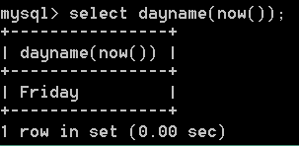

⑦ 获取指定值的extract（）

要记住上面的那么多函数太吃力了，所以，我们的MY SQL又提供了此函数来获取指定的值

Extract（type from date）

例如：

Extract（day from now（））：获取天数

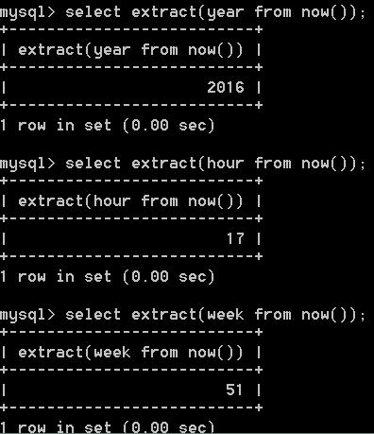

⑧ 计算几天后或者几天前日期的函数

Adddate（当前的日期，n）

N代表你要加多少天

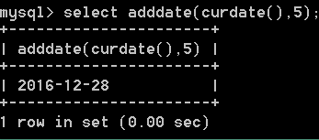

Subdate（当前的日期，n）

N代表你要减去多少天

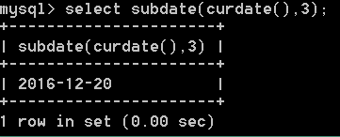

1. 系统信息函数
2. MySQL系统信息函数

Version（）

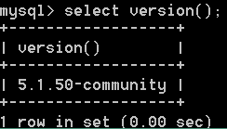

1. 查看当前所使用的数据库

Database（）

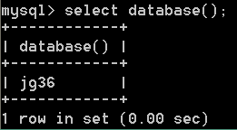

1. 其他函数

① ifnull（value1，value2）

说明：如果value1不为空，则返回value1，如果为空的话，则返回value2

例如：

表的数据信息如下：

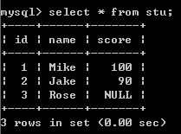

为了不看到null值，可以使用ifnull函数，如下：

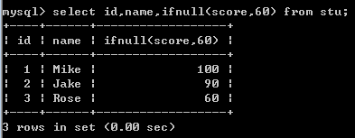

② 加密函数

password（str）

作用：对字符串进行加密

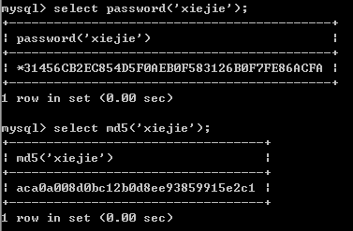

③ IP转数字，数字转IP函数

为什么需要将IP转化为数字？

因为我们的IP是以字符串的形式存在数据库中，这样会大大降低检索速度。所以，在实际应用中，一般讲IP转化为数字，然后以数字的形式存储在数据库

IP转数字函数：inet_aton（）

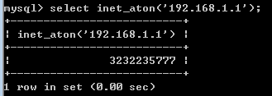

a：是指的ASCII码

n：是number

数字转IP函数：inet_ntoa（）

